ОПЫТ ЛЕЧЕНИЯ МЕЗИАЛЬНОЙ ОККЛЮЗИИ У ПАЦИЕНТА С ВРОЖДЕННОЙ РАСЩЕЛИНОЙ ВЕРХНЕЙ ГУБЫ, НЕБА И АЛЬВЕОЛЯРНОГО ОТРОСТКА.

Врожденная расщелина губы, неба и альвеолярного отростка - один из наиболее встречающихся пороков развития челюстно-лицевой области. По данным Всемирной организации здравоохранения, частота рождения детей с такой патологией в мире составляет в среднем 1:600. На сегодняшний день число родившихся детей с врождённой расщелиной верхней губы и нёба в республике Башкортостан составляет 1:750, в Уфе – 1:776 родившихся детей, в Стерлитамаке – 1:460.(Чуйкин С.В., Аверьянов С.В.) У 50 % пациентов с данной патологией имеется тяжелая степень недоразвития альвеолярного отростка. Наличие расщелины альвеолярного отростка (РАО) не позволяет достичь оптимальных результатов при медицинской реабилитации данных пациентов во время ортодонтического лечения, протезирования. Это объясняется нестабильностью верхнечелюстных сегментов. Поэтому, в таких случаях одним из этапов комплексной реабилитации пациентов с врожденной расщелиной губы, неба и альвеолярного отростка является проведение костной аутопластики (КП) после ортодонтической подготовки, так как нормализация формы верхнего зубного ряда, устранение деформации альвеолярного отростка способствуют формированию оптимального костного регенерата альвеолярного отростка.
Пациент: Д., 2006 года рождения (14 лет) по рекомендации челюстно-лицевого хирурга РДКБ г. Уфа был направлен на консультацию и дальнейшее ортодонтическое лечение по месту жительства в ГБУЗ РБ Стоматологическая поликлиника г. Стерлитамак в сентябре 2020 года с диагнозом: «Q37.5 Врожденная полная левосторонняя расщелина верхней губы, альвеолярного отростка, твердого неба. Состояние после хейлоринопластики, уранопластики» для подготовки к плановому оперативному лечению (костная пластика альвеолярного отростка верхней челюсти). Во время консультации пациент и его законный представитель предъявляли жалобы на: неровные зубы, нарушение произношения звуков речи, вялое жевание.
Из анамнеза заболевания: пациент родился с врожденной полной левосторонней расщелиной верхней губы, альвеолярного отростка, твердого неба. Состоит на диспансерном учете в РДКБ г. Уфа. В 2006 ему году было проведено оперативное лечение - хейлоринопластика, в 2018 году- уранопластика. На диспансерный ортодонтический учет был взят в 2019 году ортодонтом РДКБ г. Уфы. Ранее ортодонтическое лечение не проводилось.
По данным внешнего объективного осмотра на верхней губе определяется послеоперационный рубец слева. Вторичная деформация верхней губы и крыла носа слева. Открывание рта свободное, безболезненное. Лицо ассиметричное. Подбородок смещен влево, вперед. Рот приоткрыт. Дыхание смешанное. Нарушено звукопроизношение. Тип профиля - вогнутый. Положение подбородка - прогения. (рис.1)
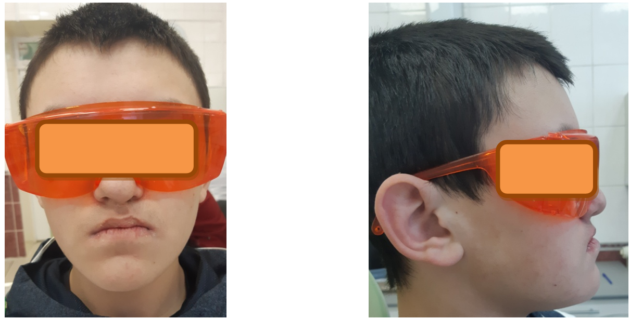
а) б)
Рисунок 1. а) лицо анфас; б) лицо в профиль.
Осмотр полости рта. Мягкие ткани полости рта: уздечка верхней губы и уздечка нижней губы в норме; короткая уздечка языка; глоссоптоз, парафункция языка; слизистая оболочка бледно-розового цвета, влажная. На нёбе определяется послеоперационный рубец.
Прикус: постоянный. Форма зубных: рядов V-образная. Сужение верхней челюсти. Укорочение переднего отрезка верхней челюсти. 2.2 зуб- микродентия, супраположение. Имеется сверхкомплектный зуб, расположенный на верхней челюсти небно в области 2.2 зуба и сверхкомплектный зуб на нижней челюсти между 3.1,4.1 зубами. Окклюзия по молярам и клыкам по III классу Энгля. Обратная сагиттальная щель 3 мм. Величина обратного резцового перекрытия=1/2. Смещение косметического центра на верхней челюсти влево на 5 мм. Гигиена полости рта удовлетворительная (ИГ-2.0) (рис. 2)
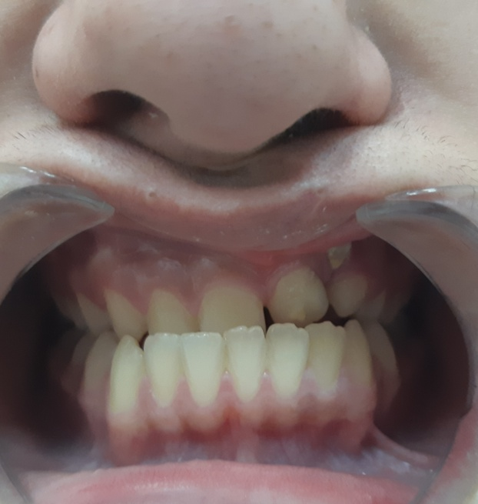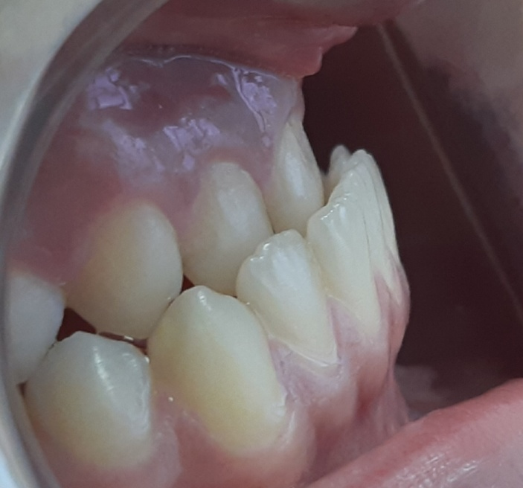
а) б)
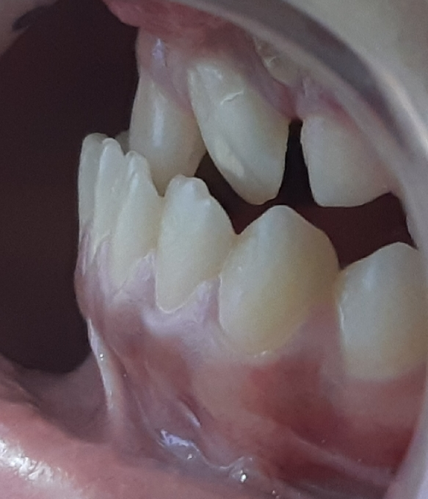
в)
Рисунок 2. Соотношение зубных рядов до лечения
По данным рентгенологических исследований на ортопантомографии: 2.2 зуб супраположение, микродентия; сверкомплектный зуб расположен на верхней челюсти в области 22 зуба, палатинально, сверхкомплектный зуб на нижней челюсти между 3.1, 4.1 зубами. (рис.3), телерентгенография головы в боковой проекции: <ANB=-2.8°, <SNPog=89.8°, <Beta=40.4°, (S-Go)/(N-Me)=68%, <Go= 127.1°, <1-NL=109.7°, <1-ML=83.5°, <I-I=140.5°, CVM= III (рис.4), на конусно-лучевой компьютерной томографии определяется левосторонняя врожденная расщелина альвеолярного отростка верхней челюсти и твердого неба между зубами 2.1 и 2.3, сверхкомплектный зуб расположен на небе в области 2.2 зуба и на нижней челюсти между зубами 3.1 и 4.1 зубами (рис.5).
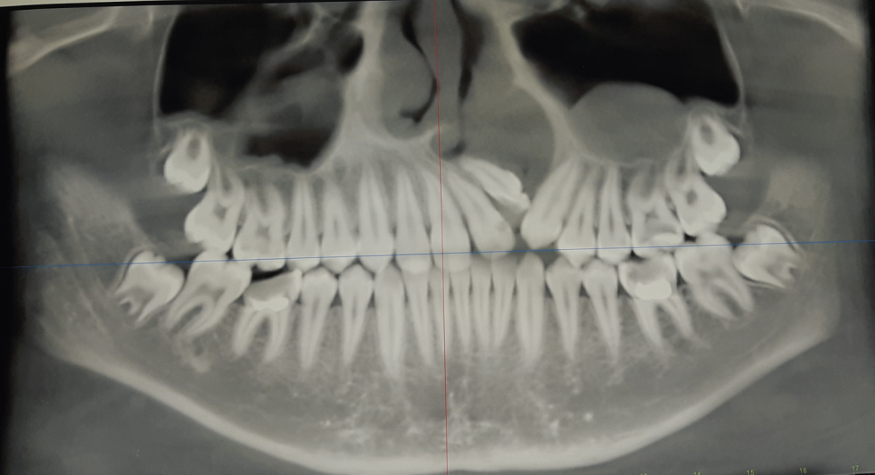
Рисунок 3. Ортопантомограмма до лечения
Рисунок 4. Телерентгенография головы в боковой проекции
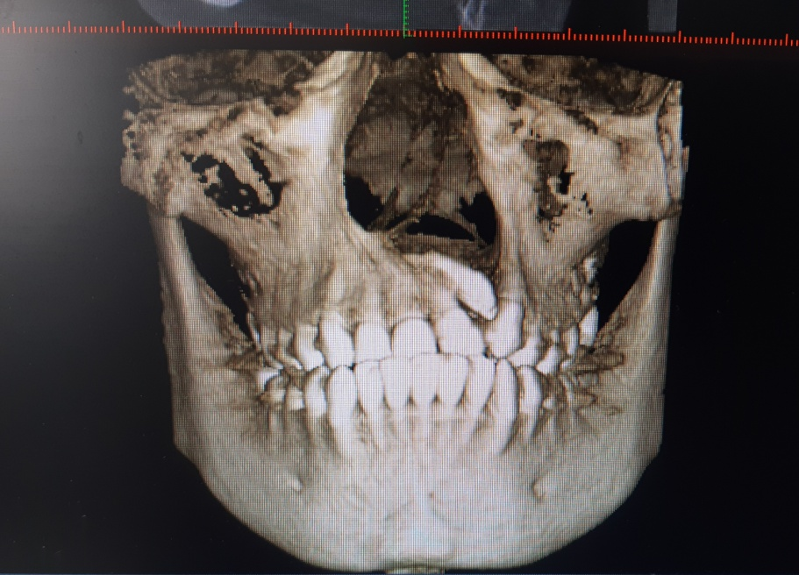
Рисунок 5. Конусно-лучевая компьютерная томография до лечения
При проведении клинической функциональной пробы Ильиной- Маркосян возможен сдвиг нижней челюсти до краевого смыкания резцов, при открывании рта линия косметического центра не изменяется.
После проведения ортодонтической диагностики мною был установлен клинический диагноз: Q37.5 Врожденная полная левосторонняя расщелина верхней губы, альвеолярного отростка, твердого неба. Состояние после хейлоринопластики, уранопластики. К07.1. Аномалия челюстно-черепных соотношений. Мезиальное соотношение апикальных базисов. III скелетный класс. К07.2 Соотношение зубных рядов по III классу Энгля. Мезиальная окклюзия. Обратная резцовая дизокклюзия. К07.3. Аномалии положения отдельных зубов. 2.1 зуб- тортоаномалия. 2.2 зуб супраположение. К00.1 Сверкомплектные зубы на верхней и нижней челюстях. К00.2 Микродентия 2.2 зуба. Q38.1 Анкилоглоссия. Нарушение функции дыхания, речи. Инфантильный тип глотания, парафункция языка.
После проведения ортодонтической консультации был составлен комплексный план ортодонтического и хирургического лечения совместно с челюстно-лицевым хирургом РДКБ г. Уфы.
Комплексный план лечения:
- Обучение гигиене полости рта.
- Санация полости рта. Лечение 3.6,4.6 зубов.
- Пластика уздечки языка (до проведения ортодонтического аппаратурного лечения).
- Логопедотерапия (через 2 недели после пластики уздечки языка).
- Миогимнастика (упражнения для нормализации функций глотания, дыхания, круговой мышцы рта).
- Ортодонтическое аппаратурное лечение с помощью несъемной ортодонтической техники (брекет-системы на верхней и нижней челюстях).
- Нормализация положения зубов, нормализация размеров и формы зубных дуг.
- удаление сверхкомплектного зуба на нижней челюсти .
- Создание места для 2.2 зуба и нормализация ширины зубного ряда в области 1.3 и 2.3 зубов для проведения костной пластики альвеолярного отростка верхней челюсти.
- Нормализация окклюзии в трансверзальном, вертикальном и сагиттальном направлениях.
- Консультация челюстно-лицевого хирурга после завершения ортодонтической подготовки до проведения костной пластики альвеолярного отростка (операция запланирована на 2021 год),
- Плановое оперативное лечение. Удаление сверхкомплектного зуба на верхней челюсти.
- Перемещение 2.2 зуба в костный регенерат.
- Септоринопластика( возраст 15 лет).
- Реставрация 2.2 зуба.
- Ретенционный период (ретенционные аппараты: несъемные ретейнеры на обе челюсти, каппа или съемная ортодонтическая пластинка на верхнюю челюсть, срок ретенции: максимально долго)
- Корригирующая хейлоринопластика (возраст 17.5 лет).
Перед началом ортодонтического аппаратурного лечения пациенту была проведена санация полости рта, пластика уздечки языка с логопедотерапией, нормализация функции дыхания.
Этапный эпикриз:
В октябре 2020 года пациенту мною была установлена самолигирующаяся брекет- система Experience metal 0.18 паз на верхнюю челюсть и нижнюю челюсти. Припасовка дуг .014 никель-титановых на верхнюю челюсть и нижнюю челюсть. Разобщение зубных рядов на центральных резцах; фиксация лингвальных кнопок на 1.5, 2.5 зубы, назначены короткие эластики через прикус 3/16” 4.76 мм от 3.3 и 4.3 зубов к 1.5 и 2.5 зубам. Было дано направление на удаление сверхкомплектного зуба на нижней челюсти (рис.6)
Рисунок 6.

Через 10 недель пациент пришел на контрольный осмотр. Жалоб не предъявлял. При объективном осмотре дыхание носовое, губы смыкаются без напряжения, артикуляция языка намного улучшилась. Пациент продолжает заниматься миотерапией, нормализуется функция круговой мышцы рта, языка, жевательных мышц. В полости рта: гигиена хорошая, 1.3,1.2,1.1,2.1,2.2,2.3 зубы выведены из обратного резцового перекрытия. Окклюзия по молярам справа и слева по I классу Энгля, окклюзия по клыкам справа и слева по II классу Энгля (из-за удаления сверкомплектного зуба на нижней челюсти и закрытия промежутка в области удаленного сверхкомплектного зуба произошло уменьшение ширины зубного ряда на нижней челюсти в области 3.3 и 4.3 зубов и ротации окклюзионной плоскости « против часовой стрелки» при ношении коротких эластиков по III классу Энгля). Величина резцового перекрытия <1/3. Смещение косметического центра на верхней челюсти влево на 5 мм. Проведена припасовка и наложение дуг .018 никель-титановых на верхнюю челюсть и нижнюю челюсть. Наложение эластической цепочки с шагом от 3.3 до 4.3 зубов. Проведена установка раскрывающей пружины «Light» на верхней челюсти от 2.1 до 2.3 зубов (рис.7а, б).

а) б)
Рисунок 7
Контрольный осмотр через 23 недели.
Жалоб: нет.
Данные объективного осмотра: гигиена полости рта удовлетворительная, 1.3,1.2,1.1,2.1,2.2,2.3 зубы выведены из обратного резцового перекрытия. Расстояние между зубами 2.1 и 2.3 равно 5 мм. Окклюзия по молярам и клыкам по I классу Энгля. Величина резцового перекрытия <1/3. Смещение косметического центра на верхней челюсти влево на 2.5 мм. Увеличение длины раскрывающей пружины «Light» на ширину одного брекета от 2.1 до 2.3 зубов.(рис.8 а,б)

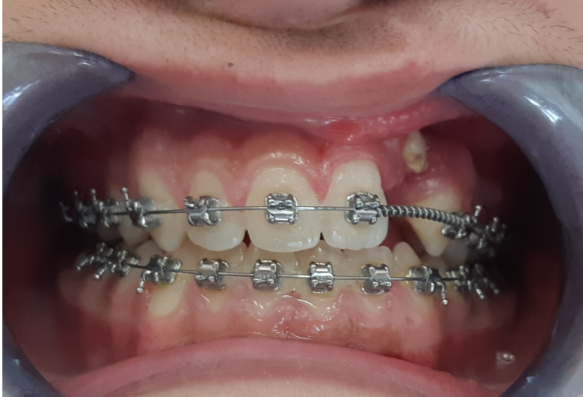
а) б)
Рисунок 8
На данный момент пациент продолжает ортодонтическое лечение, занимается миогимнастикой и логопедотерапией. Планируется припасовка прямоугольных дуг Ni-Ti .016х .022 на верхней и нижней челюстях, установка раскрывающей пружины от 2.1 до 2.3 зубов, нормализация размеров и формы зубных дуг, центральной линии на верхней челюсти, нормализация окклюзии зубных рядов в трансверзальном, вертикальном и сагиттальном направлениях. В ближайшее время ортодонтическая подготовка к плановому оперативному лечению будет завершена. Следующим этапом комплексной реабилитации пациента будет костная пластика альвеолярного отростка верхней челюсти.
Заключение. Таким образом, с целью комплексной реабилитации пациента с врожденной расщелиной верхней губы, неба и альвеолярного отростка, для устранения выраженной деформации верхней челюсти и создания условий для формирования костного регенерата альвеолярного отростка верхней челюсти и установки 2.2 зуба в зубной ряд после планового оперативного лечения, пациенту Д. было проведено ортодонтическое лечение активной самолигирующейся брекет-системой Experience metal 0.18 паз. За 22 недели удалось нормализовать положение зубов по сагитали, закрыть промежуток от удаленного сверхкомплектного зуба на нижней челюсти. Хорошая кооперация с пациентом, логопедом, позволили в короткие сроки нормализовать функцию дыхания, речи, артикуляции языка и были получены заметные результаты ортодонтического лечения.

